Labās prakses apkopojums

“Kā veicināt uzņēmības garu ģimenēm”

Projekts EntreMind F “Uzņēmības gara veicināšana ģimenēm”
(Nr. 2019-1-LV01-KA204-060435)

Rīga, Šauļi, Prilepa, 2021

Projekts “Uzņēmības gara veicināšana ģimenēm”

Projekts “Uzņēmības gara veicināšana ģimenēm” (EntreMind F) Nr. 2019-1-LV01-KA204-060435 tika īstenots ES izglītības, mācību, jaunatnes un sporta programmas Erasmus + 2014.-2020. gadam ietvaros. Projekta vadošais partneris bija Kurzemes plānošanas reģions (Latvija), projekta partneri: Ziemeļlietuvas koledža (Lietuva) un nevalstiskā organizācija “Zetva na znaenje” (Ziemeļmaķedonija). Projekts tika īstenots laikā no 2019.gada 1.septembra līdz 2021.gada 31.augustam.
Uzņēmība ir viena no pamatkompetencēm. Īpaši nepieciešama tā ir ģimenēm. Jaunieši, vecāki, seniori bieži sastopas ar ekonomiska, sociāla un starpkultūru rakstura grūtībām, kā arī ar nepieciešamību risināt attiecību problēmas. Uzņēmības spēja ir atslēga šo jautājumu risināšanai, tādēļ jārod iespēja veicināt uzņēmību ar pieaugušo izglītības palīdzību. Projekta tiešā mērķauditorija bija pieaugušo izglītotāji. Katrs partneris organizēja 5 dienu mācību sesiju, lai iepazīstinātu kolēģus un kopīgi diskutētu ģimeņu uzņēmības veicināšanas iespējas. Projekta rezultātā ir izveidots labās prakses piemēru apkopojums par uzņēmības veicināšanu ģimenēm.
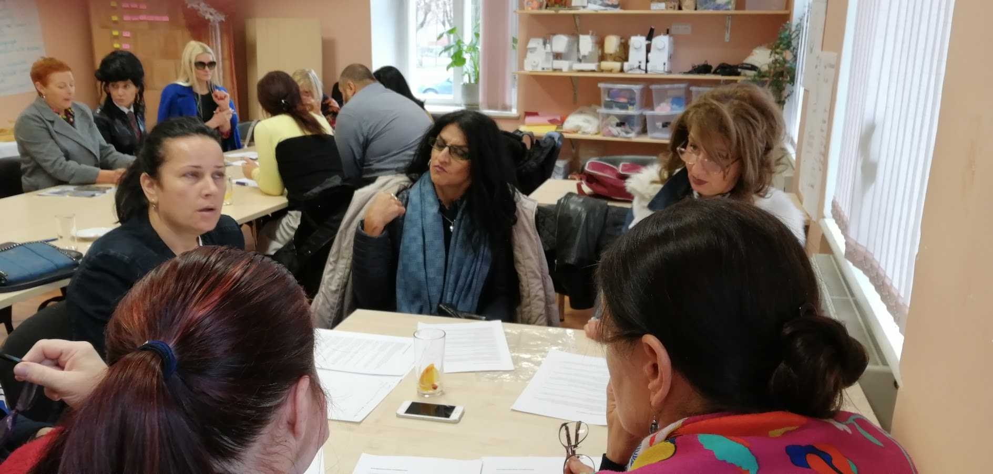
- attēls. Projekta dalībnieki grupu darbā 1.mācību sesijā Latvijā
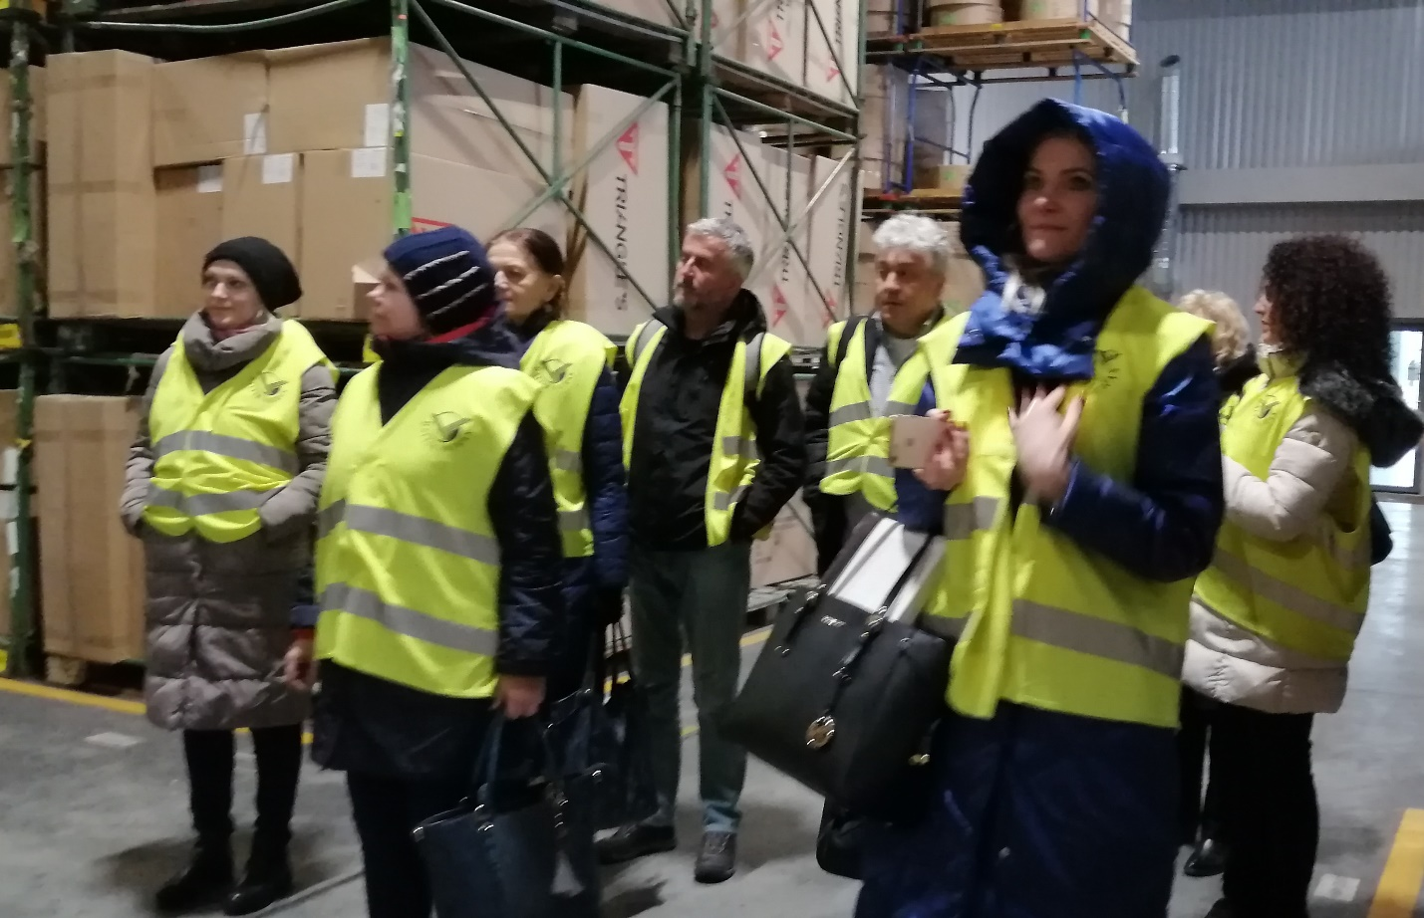
- attēls. Uzņēmuma “Baltik Vairas” apmeklējums mācību sesijas laikā Lietuvā
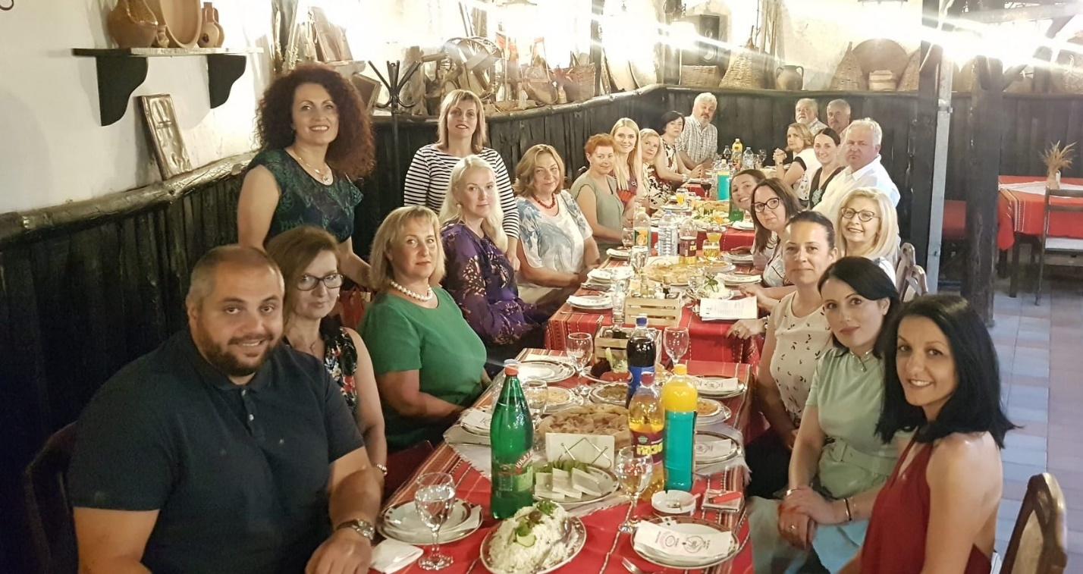
- attēls. Noslēdzošā mācību sesija Ziemeļmaķedonijā
Ģimenes un ģimeņu politika
Ģimenēm ir nozīmīga loma labklājīgas un ilgtspējīgas sabiedrības attīstībā. “Tautas dzīvesveids, labklājība un līdz ar to arī demogrāfiskā vitalitāte veidojas sabiedrības vismazākajās šūniņās – ģimenēs” (Latvijas Vēstnesis). Ekonomiskā vārdnīca sniedz ģimenes definīciju: "Ģimene sabiedrībā ir mazā sociālā grupa, kuras locekļus vieno laulības vai asinsradniecības attiecības, kopīga sadzīve, savstarpēja izpalīdzība un morāla atbildība" (Enciklopēdiskā vārdnīca). Latvijas Republikas Satversmē uzsvērts, ka ģimene ir visas sabiedrības vērtība un saliedētas sabiedrības pamats, kurā ikviens rūpējas par sevi un saviem tuviniekiem, kā arī sabiedrības kopējo labumu, izturoties atbildīgi pret citiem, nākamajām paaudzēm, vidi un dabu. Ģimenei piemīt virkne funkciju – gan reproduktīvas, gan socializācijas, saimnieciski ekonomiskas, rekreācijas, vērtību veidošanās funkcijas, kā arī audzināšanas un garīgās saskarsmes funkcijas.
Eiropas ģimenēs notiek pārmaiņas: jau vairākas desmitgades dzimstības līmenis ir zemāks nekā nepieciešams paaudžu nomaiņai, sievietēm pirmais bērns dzimst vēlāk, pieaug šķiršanos skaits, viena vecāka ģimeņu vai ģimeņu bez stabiliem ienākumiem īpatsvars, pagarinās dzīves ilgums, pieaug arī vecāka gadagājuma aprūpējamu cilvēku skaits, kas lielā mērā izriet no demogrāfiskajām tendencēm. Ģimenes struktūru pārmaiņas rada jaunus uzdevumus, kuri jāņem vērā, izstrādājot, koordinējot un īstenojot ģimenes politiku.
EK dokumentos konstatēts, ka dalībvalstu ģimenes atbalsta politikas ir atšķirīgas, tomēr veiksmīgai politikas īstenošanai ir kopīgas iezīmes. Viena no tām - ģimenes atzīšana, kā arī tās nozīmes un izdevušās ģimenes dzīves vērtības celšana. Mūsdienu sabiedrībā veiksme parasti tiek uztverta kā individuāla un profesionāla, tomēr pastāv arī citi personīgās veiksmes veidi, kas saistīti ar citiem cilvēkiem un labumu sabiedrībai, piemēram, izdevusies ģimenes dzīve, panākumi sabiedriskajā vai kultūras jomā; tos vajadzētu vairāk popularizēt plašsaziņas līdzekļos un valstu izglītības sistēmās.
Ģimenes politika ir sociālās politikas atsevišķā priekšmetiskā joma, kas orientēta uz ģimeni un saistīta ar virkni publisko politiku īstenošanu, kuru mērķis ir veicināt ģimeņu veidošanu un attīstību, nodrošinot ģimenēm pietiekamus ienākumus, nodarbinātības apstākļus un publiskos pakalpojumus. Katra valsts izstrādā savu nacionālo ģimenes politiku.
Kā liecina demogrāfiskās tendences Latvijā, demogrāfijas politikas un tautas ataudzes mērķi nav pilnvērtīgi sasniegti, ko eksperti lielā mērā saista ar nepilnībām izstrādātajā ģimeņu ar bērniem atbalsta sistēmā un starpinstitucionālajā sadarbībā starp dažādām valsts institūcijām, pašvaldībām un sociālajiem partneriem. Latvijas Pārresoru koordinācijas centra pētījumā uzsvērts, ka Latvijas ģimenes politikas instrumenti primāri ir vērsti vai nu uz kādu īsti neesošu ideālo ģimeni, kur laulāti, nodarbināti vecāki rūpējas par saviem bērniem, vai arī uz ģimenēm, kas pakļautas nabadzības un sociālās atstumtības riskam. Tādējādi ģimenes politikā netiek integrēts atbalsts visām citām daudzveidīgajām ģimeņu formām un bērniem tajās.
Ņemot vērā 21.gadsimta sabiedrības sociāli ekonomiskos apstākļus, kurus raksturo nenoteiktība, nepastāvība, sarežģītība un neskaidrība, kā arī ģimenes politikas sadrumstalotību un īstenošanas nepilnības, ģimenēm nākas uzņemties atbildību un patstāvīgi risināt mūsdienu daudzveidīgos izaicinājumus. Tam nepieciešama uzņēmības veicināšana ģimenēm.
Uzņēmības veicināšanas politika

Eiropas pilsoņu un organizāciju uzņēmējdarbības spēju attīstība daudzus gadus ir bijis viens no galvenajiem ES un dalībvalstu politikas mērķiem. Pieaug apziņa, ka uzņēmējdarbības prasmes, zināšanas un attieksmi var apgūt, un tas savukārt noved pie plašas uzņēmējdarbības domāšanas veida un kultūras attīstības, kas dod labumu indivīdiem un sabiedrībai kopumā. Eiropas Komisija pirmo reizi 2003. gadā atsaucās uz uzņēmējdarbības izglītības nozīmi Eiropas Zaļajā grāmatā par uzņēmējdarbību Eiropā. Līdz 2006. gadam Eiropas Komisija bija noteikusi iniciatīvas un uzņēmējdarbības sajūtu kā vienu no astoņām pamatprasmēm, kas nepieciešamas visiem uz zināšanām balstītas sabiedrības locekļiem. 2008. gada Mazās uzņēmējdarbības akts Eiropai, 2012. gada Paziņojums par izglītības pārdomāšanu, 2013. gada Uzņēmējdarbības rīcības plāns 2020. gadam un nesen Jaunā prasmju programma Eiropai uzmanības lokā ir iekļāvusi nepieciešamību veicināt uzņēmējdarbības izglītību un uzņēmējdarbības mācīšanos. Tas ir radījis daudz iniciatīvu visā Eiropā.
Uzņēmējdarbības kompetences ietvars, kas pazīstams arī kā EntreComp, piedāvā instrumentu, lai uzlabotu Eiropas pilsoņu un organizāciju uzņēmējdarbības spējas. Sistēmas mērķis ir panākt vienprātību par kopēju izpratni par uzņēmējdarbības kompetenci. EntreComp izstrādāja Eiropas Komisijas Kopīgais pētniecības centrs (KPC) Nodarbinātības, sociālo lietu un iekļautības ģenerāldirektorāta (DG EMPL) uzdevumā.
EntreComp Framework sastāv no 3 kompetences jomām: “Idejas un iespējas”, “Resursi” un “Rīcība”. Katrā jomā ietilpst 5 kompetences, kas kopā veido uzņēmējdarbības kā kompetences pamatu. Sistēma attīsta 15 kompetences 8 līmeņu progresijas modelī. Tajā ir arī visaptverošs 442 mācību rezultātu saraksts, kas piedāvā iedvesmu un ieskatu tiem, kas plāno intervences no dažādiem izglītības kontekstiem un piemērošanas jomām.
Rokasgrāmata EntreComp definē uzņēmējdarbību kā transversālu kompetenci, kas attiecas uz visām dzīves jomām: no personīgās attīstības veicināšanas līdz aktīvai līdzdalībai sabiedrībā, līdz (atkārtotai) ienākšanai darba tirgū kā darbiniekam vai kā pašnodarbinātai personai, kā arī uzsākot uzņēmējdarbību (kultūras, sociālo vai komerciālo). Tā balstās uz plašu uzņēmējdarbības definīciju, kuras pamatā ir kultūras, sociālās vai ekonomiskās vērtības radīšana. Tādējādi tas aptver dažādus uzņēmējdarbības veidus, tostarp uzņēmējdarbību uzņēmumos, sociālo uzņēmējdarbību, zaļo uzņēmējdarbību un digitālo uzņēmējdarbību. Tas attiecas uz indivīdiem un grupām (komandām vai organizācijām), un tas attiecas uz vērtību radīšanu privātajā, sabiedriskajā un trešajā sektorā un jebkurā šo trīs veidu kombinācijā.
Pieeja ģimenes uzņēmības veicināšanas izpētei
Veicot uzņēmības veicināšanas labās prakses izpēti, projekta dalībnieki iepazinās ar EntreComp Framework, tajā aprakstītajām uzņēmības kompetences prasmēm un piemēriem. Diskutējot par šī rīka izmantošanu, dalībnieki piekrita viedoklim, ka EntreComp var izmantot kā atsauci, veidojot mācību programmas formālās izglītības un apmācības nozarē. To var izmantot arī aktivitātēm un programmām neformālās mācīšanās kontekstā.Tomēr ģimeņu uzņēmības veicināšanas kontekstā mūsu izpētes izejas pozīcijas noteica sekojoši apsvērumi:
- EntreComp modelis apraksta uzņēmības kompetences sastāvdaļas un līmeņus, kuros to var izmērīt un novērtēt. No izglītības praktiķu viedokļa mūs vairāk interesēja, KĀ var veicināt pieaugušo uzņēmību.
- EntreComp modelis ir vairāk piemērots īstenošanai formālajā izglītībā. Ģimenes uzņēmība parasti veidojas nevis tiešas un mērķtiecīgas mācīšanās rezultātā, bet gan praktiskā darbībā, summējoties dažādām mācīšanās epizodēm. Tādēļ pievērsāmies šo mācīšanās iespēju dažādības izpētei.
Līdz ar to mūsu projekts izvērsās kā lauka pētījums. Katrs partneris savas mācību sesijas ietvaros piedāvāja labās prakses piemērus, ko bija izvēlējies pēc saviem ieskatiem. Projekta dalībnieki varēja ar tiem iepazīties, apmeklējot uzņēmumus un iestādes, piedaloties dažādās aktivitātēs, noklausoties prezentācijas un diskutējot par uzņēmības veicināšanas iespējām. Objektu saraksts, kurus apmeklējām kā labās prakses īstenotājus, ir pievienots pielikumā. Gan trīs mācību sesiju laikā, gan starpsesiju saziņā analizējām vērotos labās prakses piemērus, lai dziļāk izprastu ģimeņu uzņēmības veicināšanas aspektus un sistematizētu gūto pieredzi. Rezultātā mums izkristalizējās jautājumi, kuri palīdzēja veidot labās prakses aprakstu.
- Kādos gadījumos varam runāt par ģimenes uzņēmību?
- Kā tieši uzņēmība palīdz sekmēt ģimenes labklājību?
- Kas var būt par ģimenes uzņēmības veicināšanas aģentu?

Kādos gadījumos varam runāt par ģimenes uzņēmību?
Mūsu sākotnējā pieeja bija domāt par ģimenes uzņēmību kā par atsevišķu ģimenes locekļu uzņēmību. Mūs interesēja jauniešu, senioru, jauno māmiņu, bez darba palikušo vecāku problēmas. Iepazīstoties ar labās prakses piemēriem, mēs secinājām, ka ģimenes uzņēmība nav tikai atsevišķu ģimenes locekļu uzņēmības summa vai ģimenes vidējais uzņēmības kompetences līmenis, bet kaut kas vairāk. Attīstīt izpratni palīdzēja zinātniskajā literatūrā sniegtās atziņas. K.Oganisjana, analizējot dažādu autoru veidotās uzņēmības definīcijas, ir noskaidrojusi, ka tajās uzņēmību definē kā:
- procesu, kura rezultātā tiek radīta jauna organizācija, jauns projekts vai pakalpojums, jauna vērtība tirgū vai jauns uzņēmums;
- cilvēku īpašības un rakstura iezīmes, kas nodrošina sekmīgu uzņēmējdarbību;
- rīcību uzņēmējdarbības procesa realizēšanā;
- cilvēka rīcības un dažādu īpašību kombināciju (Oganisjana, 2015).

Uzņēmības jēdziens zinātniskajā literatūrā tiek lietots divās nozīmēs. Plašākā nozīmē uzņēmība aptver visas cilvēka darbības sfēras, bet šaurākā tā attiecas tikai uz ekonomisko darbību. Gan plašākā, gan šaurākā nozīmē uzņēmības būtība ir jaunas vērtības radīšana. Šaurākajā nozīmē tā ir ekonomiska vērtība – uzņēmums, prece, pakalpojums. Plašākajā uzņēmības jēdziena nozīmē jaunradītā vērtība var būt: idejas, sajūtas, procesi, problēmu risinājumi, materiālie objekti vai nemateriālas lietas, organizācijas, kas noder cilvēku dzīves darbībā un veicina viņu attīstību, padarot viņus brīvākus, labvēlīgākus, laimīgākus un gatavus pieņemt dzīves izaicinājumus; turklāt nenodarot kaitējumu apkārtējiem cilvēkiem, dabai un ekonomikai (Oganisjana, 2015).

Tātad ģimenes uzņēmība var izpausties ne tikai kā ģimenes locekļu īpašības, bet arī kā viņu kopīga rīcība kāda procesa īstenošanā, kurā tiek radīta jauna vērtība. Tā var būt ekonomiska vērtība, kuras radīšana visbiežāk notiek ģimenes uzņēmuma formā, vai arī kāda cita ģimenei nozīmīga vērtība. Līdz ar to par ģimenes uzņēmību varam uzskatīt procesu, kurā kāda ģimenes locekļa darbības vai vairāku ģimenes locekļu kopdarbības rezultātā tiek radīta ģimenei nozīmīga vērtība, kas sekmē ģimenes labklājības pieaugumu. Ģimenes locekļu sadarbība uzņēmības procesā var būt iepriekšnoteikta un mērķtiecīga vai veidoties situatīvi, tā var būt ar katra dalībnieka līdzvērtīgu ieguldījumu vai atšķirīgu, tā var īstenoties vienā laikā vai attīstīties pakāpeniski. Turpinājumā sniedzam vērotos labās prakses piemērus, kuri raksturo ģimenes locekļu sadarbību uzņēmības procesā.
1.tabula
Ģimenes locekļu sadarbības veidi uzņēmības procesā

Starppaaudžu sadarbība | Aptieka “Valerijonas”, kafejnīca “Skar” | Uzņēmumu īpašnieki ir pārņēmuši uzņēmumus no saviem vecākiem, no kuriem iemācījās arī amata prasmes
Kopīga mācīšanās | Kuldīgas restaurācijas centrs | Uz centra nodarbībām ierodas vīrs ar sievu vai vecāki ar bērniem, lai mācītos un kopīgi restaurētu savu māju logus
Netieša kopīga mācīšanās | Skrundas multifunkcionālais jauniešu iniciatīvu centrs | Jaunās māmiņas uz nodarbībām ierodas kopā ar bērniem. Kamēr māmiņas mācās, bērni tai pat telpā rotaļājas, bet netieši uztver arī nodarbībās notiekošo
Stafetes veida mijdarbība | Ziemeļlietuvas koledža | Koledža organizē mācību kursus ģimenēm par konfliktu risināšanu. Tajos piedalās kāds no ģimenes pieaugušajiem. Atgriežoties mājās, viņš cenšas nodot zināšanas vai īstenot apgūto praksē mijiedarbībā ar citiem ģimenes locekļiem
Kopīga praktiska darbība | Ģimenes uzņēmums “Comfy Angel” | Uzņēmums ir veidojies kā ģimenes uzņēmums, kas nodarbojas ar gultas veļas šūšanu un audumu ražošanu, bet veiksmīgas darbības rezultātā ir attīstījies un nodrošina darba vietas apkārtējiem iedzīvotājiem
 | Ģimenes uzņēmums “Gurmano” Krivogastanā | Šis uzņēmums ir atzīta ģimene valstī un ārzemēs. Viņi pērk bioloģiskos dārzeņus no reģiona lauksaimniekiem un ražo gardus tradicionālos ēdienus, dažādus gardumus utt. Un eksportē tos visā pasaulē.

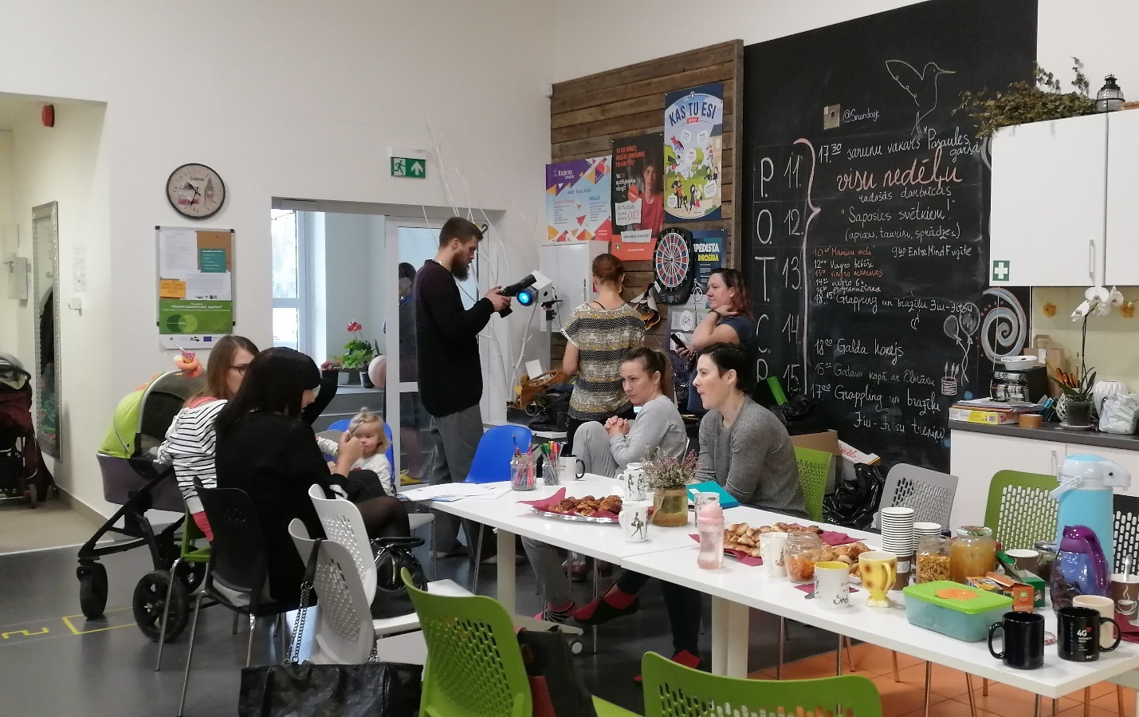
4.attēls. Skrundas multifunkcionālajā jauniešu iniciatīvu centrā jaunās māmiņas mācās kopā ar bērniem

Kā tieši uzņēmība palīdz sekmēt ģimenes labklājību?
Ģimenes uzņēmības nosacījums ir tas, ka tiek radīta jauna vērtība. Pašā plašākajā nozīmē šo vērtību raksturo ģimenes labklājības pieaugums. Tas izpaužas tādu konkrētu vajadzību apmierināšanā kā:
- mājsaimniecības vajadzībām nepieciešamie ienākumi,
- mājokļa pieejamība un optimāli sadzīves apstākļi,
- bērnu audzināšana un veiksmīga karjeras izvēle,
- vecākās paaudzes vecāku aktīva novecošanās un aprūpe,
- pozitīvas attiecības starp ģimenes locekļiem un savstarpējs atbalsts
- pievilcīga un ģimenei draudzīga apkārtējā vide,
- drošība,
- veselība.

Zemāk minētie labās prakses piemēri ilustrē, kā šīs vajadzības var tikt īstenotas, veicinot ģimenes uzņēmību.
2.tabula

Vajadzību veidi, kas tiek nodrošināti ģimeņu uzņēmības veicināšanas rezultātā

Ģimenes vajadzības | Labās prakses īstenotājs | Risinājums
Mājsaimniecības vajadzībām nepieciešamo ienākumu nodrošināšana | Paraplanierisma klubs Kruševo | Ģimene izveido uzņēmumu un uzsāk uzņēmējdarbību
 | Sadarbības centrs “Spiečius” | Konsultē un sniedz daudzveidīgu atbalstu uzņēmējdarbības uzsākšanai un īstenošanai
 | Ziemeļlietuvas koledža | Īstenoja 120 stundu izglītības programmu “Biznesa attīstības laboratorija – no idejas līdz pārdošanai”
Mājokļa pieejamība un optimāli sadzīves apstākļi | Kuldīgas restaurācijas centrs | Lai saglabātu autentisku veclaicīgo pilsētvidi, Kuldīgas pašvaldība nodrošina iedzīvotājus ar materiāliem un viņi dodas uz Restaurācijas centru, kur centra darbinieki māca un palīdz restaurēt mājas logus.
Bērnu audzināšana un veiksmīga karjeras izvēle | Šauļu Profesionālās izglītības centrs | Tehnikumā ir mācību uzņēmums, kurš veic reālus poligrāfijas pasūtījumus, piedāvā šuvēja, friziera, kosmetologa un citus pakalpojumus. Tehnikumā ir veikals, kurā iedzīvotāji var iegādāties audzēkņu darinātos izstrādājumus
 | Profesionālā vidusskola “Riste Risteski-Ricko” | Īsteno trīs gadu duālās profesionālās izglītības projektu, mācību laikā audzēkņi gatavojas darbam konkrētā uzņēmumā
Vecākās paaudzes vecāku aktīva novecošanās un aprūpe | Kuldīgas senioru skola | Organizē pasākumus, kuros seniori var radoši izpausties, mācīties un nostiprināt veselību
Pozitīvas attiecības starp ģimenes locekļiem un savstarpējs atbalsts | Ziemeļlietuvas koledža | Īsteno ģimeņu programmu, kurā ir iespēja saņemt psihologa konsultāciju un apmeklēt kursus par ģimenes budžetu, bērnu izglītošanu, attiecību jautājumiem u.c.
Pievilcīga un ģimenei draudzīga apkārtējā vide | NVO “Kodols” | Biedrības biedri izveidoja bērnu un jauniešu aktīvās atpūtas laukumu ciemata centrā
Drošība | NATO Aviācijas bāze | Uzņem organizētas ekskursijas, iepazīstinot ar darba uzdevumiem, bāzes rīcībā esošo tehniku un informāciju par reālo apdraudējumu stāvokli
 | Kuldīgas senioru skola | Organizē tikšanos ar pašvaldības policijas pārstāvi par rīcību pašaizsardzības situācijās
Veselība | Aptieka ”Valerijonas” | Organizē meistarklases par dabiskās kosmētikas gatavošanu mājas apstākļos
 | Aizputes pašvaldība | Organizēja pasākumu kompleksu iedzīvotāju veselības paradumu maiņai: orientēšanās sacensības, nūjošanas nodarbības, lekcijas un seminārus, veselīga uztura olimpiādi u.c.

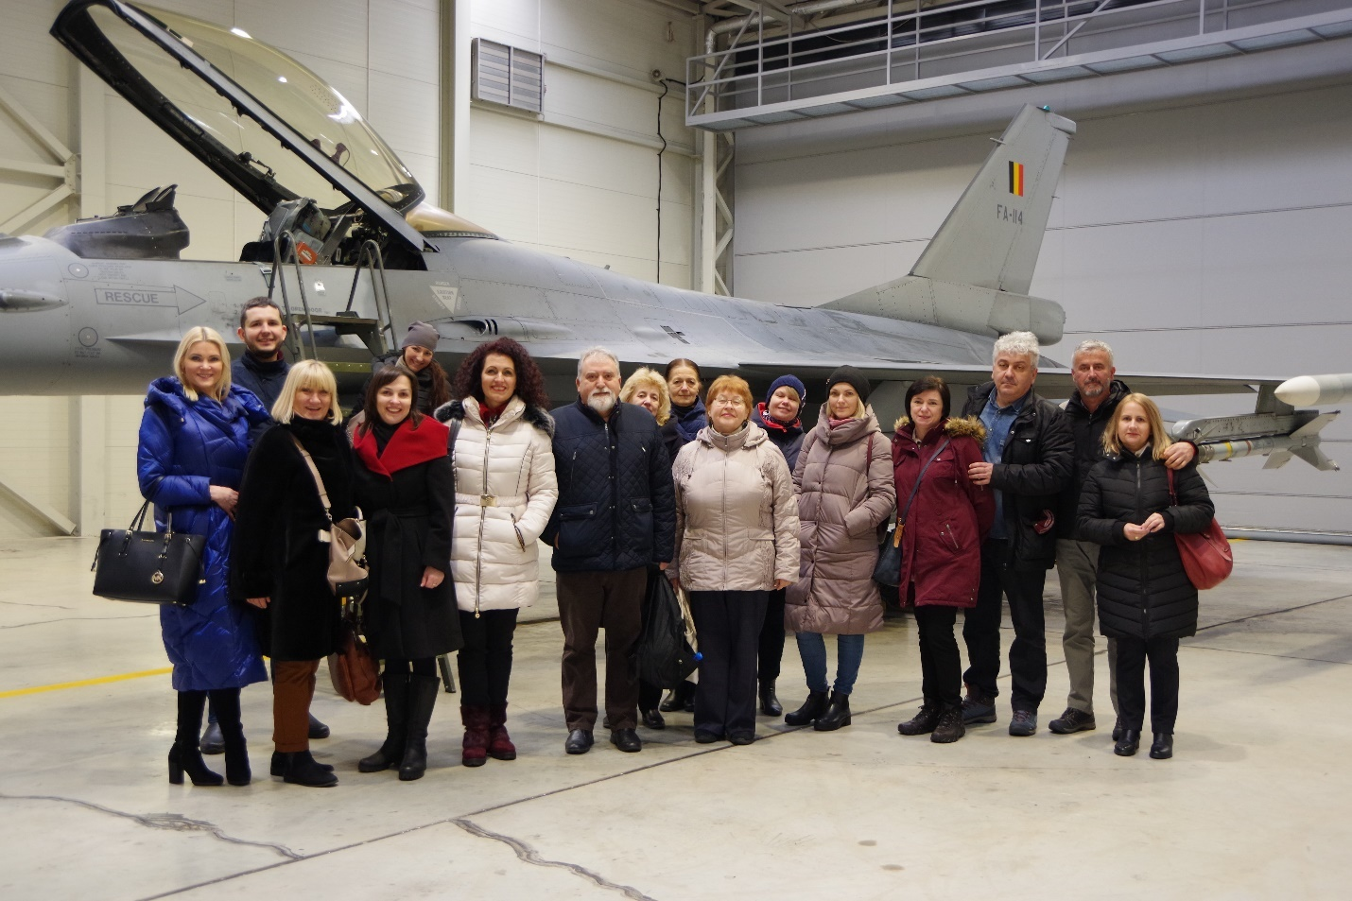
- attēls. Projekta dalībnieki NATO Aviācijas bāzē Šauļos

Kas var būt par ģimenes uzņēmības veicināšanas aģentu?
Lai veicinātu uzņēmību, ir jābūt kādam, kurš veic veicinošo ietekmi. Mēs tos nodēvējām par uzņēmības veicināšanas aģentiem. Apkopojot labās prakses piemērus, mēs esam noteikuši piecus uzņēmības veicināšanas aģentus.
- Ģimene
- Nevalstiskā organizācija
- Izglītības iestāde
- Uzņēmums
- Pašvaldības vai valsts institūcija.
Ģimene
Ģimenes veicinošā ietekme notiek starppaaudžu mijiedarbības formā. Īpaši tas raksturīgs maķedoniešu kultūrai. Ģimene ikdienā ir ļoti cieši saistīta, jo parasti visas paaudzes dzīvo kopā vienā mājsaimniecībā. Šī mājsaimniecības struktūra atvieglo finansiālo spiedienu uz visiem ģimenes locekļiem un ļauj vecvecākiem palīdzēt audzināt jaunāko paaudzi. Vairāku paaudžu mājsaimniecības joprojām ir kultūras priekšrocība – tiek uzturēts un attīstīts amatniecības gars, uzņēmības gēns. Mijiedarbojoties vairākām paaudzēm vienas dzimtas, ģimenes saimē, tiek glabātas un nodotas zināšanas, prasmes, no vecākās paaudzes jaunākie pārņem ģimenes uzņēmumus, taču vienmēr augsti vērtējot vecvectēva, vectēva viedo padomu.
Starppaaudžu sadarbības nozīme ir izvērtēta Latvijā veiktajā pētījumā. Starppaaudžu sadarbība un tās sniegtie ieguvumi minēti kā viena no lielākajām priekšrocībām gan individuālā, gan kopienas līmenī situācijā, kad sabiedrībā pieaug gados vecāku iedzīvotāju īpatsvars. To, ka pozitīvas, ciešas attiecības paaudžu starpā un savstarpējais atbalsts sniedz būtisku palīdzību ikdienā, atklāj pētījumi dati — vecāki lielākoties labprāt palīdz saviem pieaugušajiem bērniem gan materiāli, uzsākot studijas, gan dažādi citādi. Ļoti nozīmīgs ir vecvecāku sniegtais atbalsts pirmsskolas vecuma bērnu aprūpē ikdienā vai kādos ārkārtas gadījumos, tā atvieglojot darba un ģimenes dzīves saskaņošanu. Savukārt liela daļa pieaugušo apzinās nepieciešamību uzņemties savu vecāku aprūpes pienākumus un sniegt viņiem finansiālu palīdzību tad, kad vecāki paši to nespēs.
Ģimenes uzņēmumu veidošanos ietekmē arī ārējie faktori. Maķedonijā tie ir augstais bezdarba līmenis un nepietiekamas nodarbinātības iespējas. Interesants uzņēmēju ģimenes piemērs ir Spirkoski ģimene no Prilepas, kur tēvs ar diviem dēliem popularizē ekstrēmos sporta veidus, tostarp paraplanierismu. Viņi ir izveidojuši fanu klubu, kas ne tikai apmāca ieinteresētās personas, bet arī organizē neskaitāmas nacionālās un starptautiskās paraplanierisma sacensības.
- attēls. Projekta dalībnieki pārbauda savu uzņēmību lidojumā ar paraplānu Kruševo
Nelieli ģimenes uzņēmumi ir raksturīgi mazpilsētās Latvijā, kur arī nav plašas nodarbinātības iespējas. Bet arī lielajās pilsētās tiek veidoti ģimenes uzņēmumi, kā tas ir Šauļos, Lietuvā, kad tiek pārņemts un attīstīts bizness no ģimenes iepriekšējām paaudzēm. Mazo ģimenes uzņēmumu īpašnieki paši iesaistās preču un pakalpojumu ražošanā. Tas nozīmē, ka pirms uzņēmējdarbības uzsākšanas viņiem ir bijušas prasmes noteiktā darbības jomā vai amatā, kuras attīstījušās vai nu ģimenē, kopienā vai izglītības iestādē. Arī uzņēmējdarbībai nepieciešamās prasmes organizēt laiku, finanses un resursus darba veikšanai bieži tiek iegūtas, piesavinot ģimenes dzīves kārtību.

Nevalstiskā organizācija
Nevalstiskās organizācijas pēc savas būtības ir uzņēmības veicinātājas, jo piesaista un apvieno cilvēkus kādu jaunu vērtību radīšanai. Mūsu apzinātajos piemēros nebija organizācijas ar mērķi sniegt atbalstu ģimenēm vai veicināt ģimeņu attīstību. Tomēr ģimeņu uzņēmības veicināšana notika vairākos veidos.
Ziemeļmaķedonijas biedrība “Tradicija” popularizē nacionālo kultūru un tradīcijas. Biedrībā aktīvi darbojās 40 sievietes, kuras izgatavo maķedoniešu tautastērpus un to elementus, kā arī citus tautiskus aksesuārus, uztur dzīvu maķedoniešu folkloru, popularizē tradicionālo kultūru un ēst gatavošanas mākslu. Kā uzsvēra biedrības vadītāja: “Tradicija” ir īsti folkloras, tradīciju un kultūras mantojuma sargi.” Vienlaikus biedrības dalībnieces ar rokdarbiem un kulinārijas meistarklasēm nopelna papildus iztiku.
Latvijas biedrība “Kodols” apvieno aktīvos Kazdangas pagasta iedzīvotājus. Tās mērķis ir veidot pilsonisku sabiedrību, kam nav vienaldzīga kultūras un dabas mantojuma saglabāšana un atjaunošana, kā arī veicināt uzņēmējdarbību. Biedrība aktīvi darbojas, lai piesaistītu finansējumu savu projektu īstenošanai. Projektu īstenošanas rezultātā biedrība ir izremontējusi telpas un iekārtojusi pirti ar veļas mazgātavu, sakopusi Alokstes upi un sagādājusi tūrismam un sportam nepieciešamo aprīkojumu, noorganizējusi Dabas skolu Kazdangā skolēniem un pieaugušajiem, izveidojusi vasaras āra bibliotēku, veikusi citas aktivitātes. Biedrības darbība ir apliecinājums tam, ka ģimenes apvienojoties spēj veikt daudzus ģimeņu labklājībai svarīgus uzlabojumus un būtiski attīstīt savu uzņēmību. Savukārt projektu darbība ir veids, kurā kompleksi tiek veicināta visu uzņēmības kompetences prasmju attīstība.
Cits darbības princips ir Kuldīgas senioru skolai (Latvija). Tās mērķi ir mazināt negatīvos stereotipus par vecāka gadagājuma cilvēkiem, uzlabot senioru psihisko un emocionālo pašsajūtu, veicināt senioru iesaistīšanos sociālajās norisēs un sekmēt starppaaudžu komunikāciju. Seniori paši piedāvā idejas skolas aktivitātēm un paši piedalās pasākumu organizēšanā. Galvenās darba formas ir lekcijas, radošās darbnīcas un fiziskās aktivitātes. Pētījumi liecina, ka senioru iesaistīšanās mācību procesā sekmē viņu garīgo veselību un mazina psihiskās saslimšanas, veicina viņu aktīvāku līdzdalību sabiedrības dzīvē, rāda labu piemēru jaunajai paaudzei.
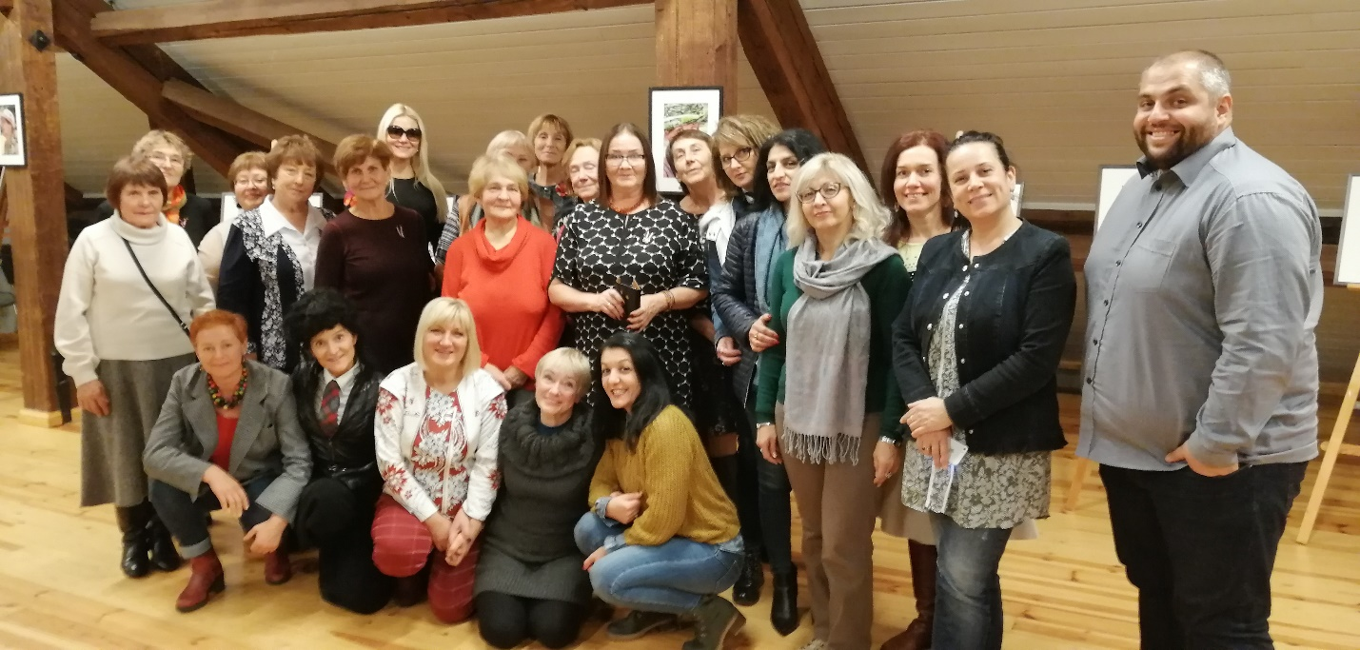
7.attēls. Projekta dalībnieki viesojas Kuldīgas senioru skolā

Izglītības iestāde
Izglītības iestādes lielāku ieguldījumu uzņēmības veicināšanā var sniegt formālās izglītības jomā, sagatavojot darba dzīvei jauniešus.
Ziemeļmaķedonijā ir augsts profesionālās izglītības prestižs. Galvenais mērķis – nodrošināt profesijas apguvi maksimāli daudz jauniešiem, tādējādi ļaujot vieglāk iesaistīties darba tirgū; lielākā daļa jauniešu vidējo izglītību apgūst pašvaldību profesionālās izglītības iestādēs. Profesionālās izglītības iestādes īsteno moduļu mācību programmas, kas ļauj elastīgi un maksimāli ātri pielāgoties mainīgajām darba tirgus prasībām; seko līdzi nozaru uzņēmumu specifikai un attīstībai. Uz veiksmīgas karjeras uzsākšanu ir vērsta duālās mācību sistēmas īstenošana profesionālajā izglītībā, kura nesen uzsākta septiņās Ziemeļmaķedonijas profesionālās izglītības iestādēs. Profesionālā vidusskola “Riste Risteski-Ricko” Prilepā īsteno duālās profesionālās izglītības projektu izglītības profiliem: tehniķis rūpnieciskajai mehatronikai; mašīnu ražošanas tehniķis un elektriķis – elektrodzinējs uz elektrotīkliem, pamatojoties uz Vācijas piemēru. Šis projekts tika ieplānots kā atbalsts nozarē strādājošajiem uzņēmumiem, iegūstot profesionālu personālu – mācību laikā studenti gatavojas darbam konkrētā uzņēmumā. Projektā uzņēmumi nodrošina stipendijas vidusskolēniem, kuriem būs pienākums noteiktā laika posmā pēc izglītības iestādes absolvēšanas strādāt šajos uzņēmumos. Latvijā duālā izglītība tiek īstenota adaptētā veidā kā darba vidē balstītas mācības.
Lietuvas izglītības iestādēs uzņēmības veicināšana jauniešiem notiek, jau mācību laikā rosinot viņus uzsākt uzņēmējdarbību un iedzīvotājiem piedāvāt savus pakalpojumus un izstrādājumus. Šauļu Profesionālās izglītības centrā šai nolūkā ir izveidots mācību uzņēmums, kurš veic reālus poligrāfijas pasūtījumus, piedāvā šuvēja, friziera, kosmetologa un citus pakalpojumus. Par krietni zemāku samaksu nekā profesionālajos salonos. Kāda audzēkne atnākusi uz šo skolu, lai iemācītos šūt pati priekš sevis, jo gatavu apģērbu viņai grūti piemeklēt. Sākusi šūt sev, pēc tam radiem un draugiem, un nu jau izveidojies krietns pasūtītāju loks. Cita audzēkne ir specializējusies uz lietišķajiem un bērnu foto. Vispirms viņa ir ievietojusi savus darbus feisbukā, tad saņēmusi labas atsauksmes un pēc tam jau pasūtījumus. Tagad aktīvi plāno sava biznesa attīstību.
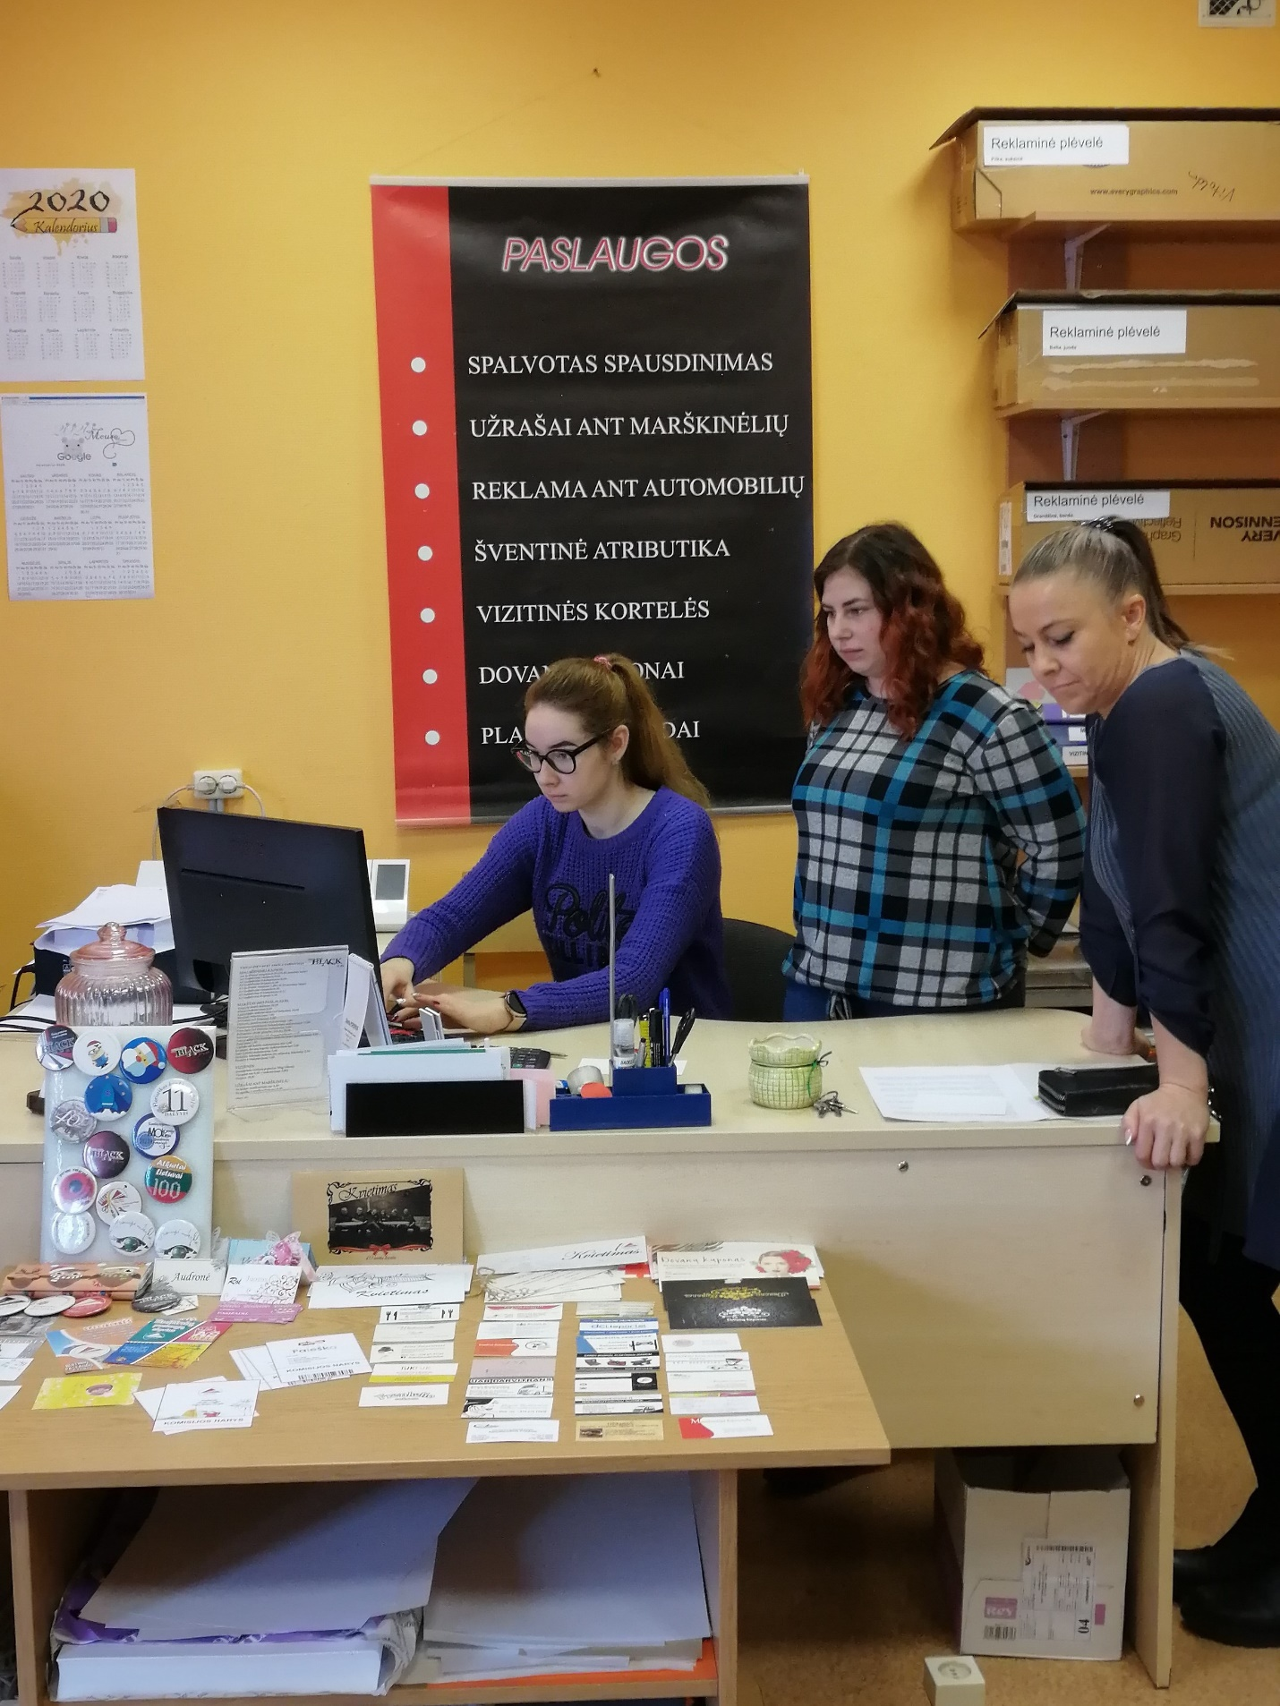
- attēls. Mācību uzņēmums Šauļu profesionālās izglītības centrā
Liela nozīme audzēkņu uzņēmības veicināšanā ir pedagogiem, viņu attieksmei un paraugam. Prilepas skolotāja, kura ķīmiju un kosmētikas izgatavošanas pamatprincipus māca profesionālās izglītības iestādē jauniešiem, nelielā mājas laboratorijā izgatavo dažāda veida skaistumkopšanas produktus – pretnovecošanās un antipigmentu kremus, dziedinošus kremus rokām un pēdām u.c. Uzņēmīgā solotāja ir izveidojusi kosmētikas ražošanas mazo uzņēmumu “V-Krem” un piedāvā tā produkciju sociālajos tīklos. Ziemeļmaķedonijas skolotāji iesaistās labdarības projektos, ziedojot apģērbu un pārtiku skolēniem, kuriem tas visvairāk nepieciešams.
Profesionālās izglītības iestādes veido uzņēmību veicinošu piedāvājumu arī pieaugušajiem. Ziemeļmaķeonijā tas ir par maksu. Nacionālās Mūžizglītības stratēģijas 2017.-2020.gadam mērķis ir uzlabot mūžizglītību, modernizējot profesionālās izglītības un pieaugušo izglītības sistēmas.
Lietuvā ir iespēja veidot izglītības piedāvājumu pieaugušajiem, izmantojot valsts un ES līdzfinansējumu. Ziemeļlietuvas koledža, kas ir privāta augstākās profesionālās izglītības iestāde, demonstrē uzņēmību, elastīgi reaģējot uz aktuālu pieprasījumu. Intereg programmas ietvaros sadarbībā ar Rēzeknes Tehnoloģiju akadēmiju (Latvija) tā ir sagatavojusi un īstenojusi neformālās izglītības programmu “Uzņēmējdarbības attīstības laboratorija – no idejas līdz pārdošanai”. Programmas mērķgrupa ir jaunieši un personas ar īpašām vajadzībām un potenciālām nodarbinātības grūtībām, kā arī jaunieši un pieaugušie, kuriem ir uzņēmējdarbības iniciatīva. No 120 mācību stundām 40 dalībnieki pavada auditorijā, 48 stundas notiek praktiskās mācības pārdošanas laboratorijā un 32 stundas ir biznesa problēmu risināšanas darbnīcas. Koledža veido piedāvājumu ne vien uzņēmējdarbības uzsākšanas atbalstam, bet arī uzņēmībai, kas nepieciešama katra cilvēka ikdienas dzīvē. Ļoti pieprasīta ir Ziemeļlietuvas koledžas ģimeņu programma, kas veidota pēc Šauļu pašvaldības pasūtījuma. Ģimeņu programmas dalībnieki var saņemt psihologa konsultāciju un apmeklēt kursus par ģimenes budžetu, bērnu izglītošanu, attiecību jautājumiem u.c.
Nozīmīgs uzņēmības vecināšanas resurss, kas ir izglītības iestāžu rīcībā, ir bibliotēka. Bibliotēku informatīvais fonds un pasākumi sniedz ieguldījumu visu uzņēmības prasmju attīstīšanu. Lielisks projektā vērots piemērs bija Šauļu universitātes bibliotēka. Līdz ar grāmatu kolekciju un daudzveidīgiem pakalpojumiem bibliotēkā ir pieejamas redzes un kustību kompensācijas iekārtas: teksta palielinātājs, teksta lasītāja programmatūra ar skaņas sintezatoru, reljefa printeris un attēlu palielināšanas sistēma. Aprīkojums palīdz un rada jaunas iespējas cilvēkiem ar redzes traucējumiem piepildīt savus mērķus.
Uzņēmums
Uzņēmumi tiešā veidā nenodarbojas ar iedzīvotāju uzņēmības veicināšanu. Tomēr tie spēj sniegt ieguldījumu uzņēmības veicināšanā ar savu piemēru. Projekta laikā dalībnieki apmeklēja vairākus ģimenes uzņēmumus - ”Piparmētra” un ”Mētra” Latvijā, “Valerijonas” Lietuvā, “Skar”, “Comfy Angel” un “Gurmano” Ziemeļmaķedonijā. Uzņēmumu darbības vērojumu un īpašnieku pieredzes stāstu ietekmē dalībniekiem pieauga interese par uzņēmējdarbību un paplašinājās priekšstati par to, kā noteikt iespējas jaunu vērtību radīšanai, kā radīt idejas, rast pārliecību par spēju uzsākt kaut ko jaunu, būt gatavam uzņemties izaicinājumus. Tās visas ir EntreComp definētās uzņēmības kompetences sastāvdaļas. Apmeklētājiem atvērti uzņēmumi ļauj iepazīt oriģinālas biznesa idejas un iedvesmo. Īpašu iespaidu uz projekta dalībniekiem atstāja “Valerijonas” apmeklējums Šauļos. Uzņēmums apvieno aptieku un veselīga uztura kafejnīcu. Tajā ir izveidots aptieku muzejs. Un kā īpaša uzņēmību veicinoša darbība ir jāmin meistarklases, kuras aptieka piedāvā pilsētas iedzīvotājiem un māca gatavot dabīgo kosmētiku un citas sadzīvē noderīgas lietas. Kāda projekta dalībniece šī piemēra iespaidā, atgriežoties savā dzīvesvietā, uzrunāja amatnieku pāri (vīrs – mēbeļu galdnieks un sieva – dizainere) un noorganizēja viņu meistarklasi vietējiem iedzīvotājiem. Mazajiem uzņēmējiem ir amata prasmes, un viņi var tās nodot savas kopienas locekļiem, tādējādi veicinot viņu uzņēmību.
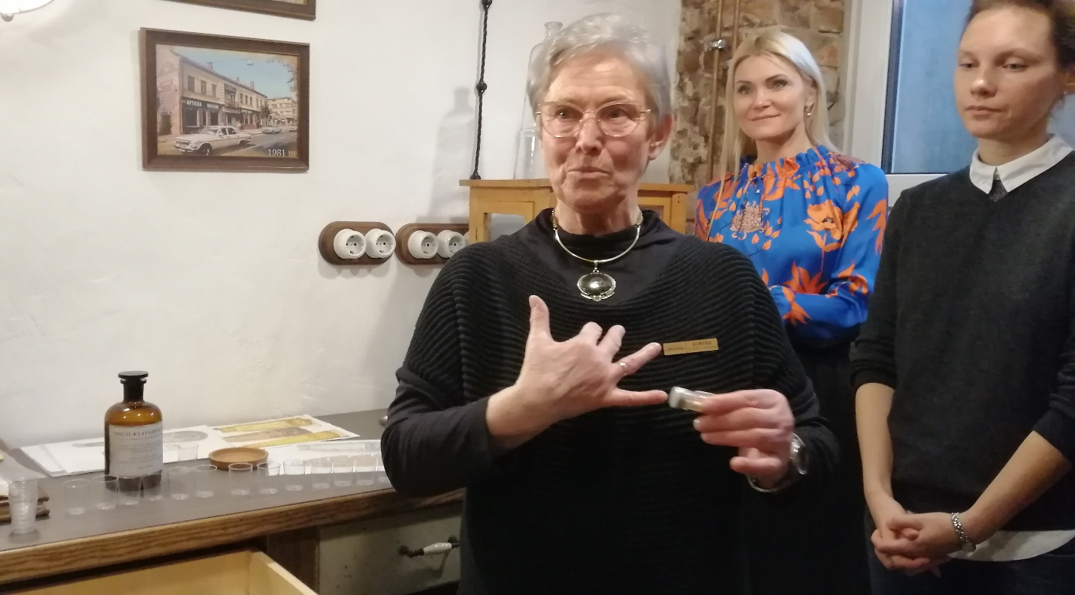
- attēls. Ar savu uzņēmumu iepazīstina aptiekas “Valerijonas” īpašniece

Iepazīšanās ar lieliem uzņēmumiem nav tik personiska, bet tā ļauj gūt citus noderīgus iespaidus. Velosipēdu rūpnīcas ”Baltik Vairas” (Lietuva) apmeklējuma laikā dalībnieki vēroja darbībā labus darba organizācijas principus un oriģinālas konkrētas metodes, guva priekšstatu par darbu ar personālu, mārketinga stratēģiju un citām lietām, kas iekļaujas uzņēmības prasmju sarakstā.

Pašvaldības un valsts iestādes
Uzņēmējdarbības attīstība ir katras valsts nacionālās politikas sastāvdaļa, kuras īstenošanu nodrošina uzņēmējdarbības atbalsta institūcijas. Versli Lietuva ir Ekonomikas un inovāciju ministrijas izveidotā uzņēmējdarbības un eksporta attīstības aģentūra. Tās misija ir palīdzēt konkurētspējīgiem uzņēmumiem izveidot un paplašināties Lietuvā, eksportēt, nodrošinot apmācības, konsultācijas un biznesa partneru meklēšanas pakalpojumus, izmantojot efektīvu organizatorisko struktūru un partneru tīklu. Sadarbības centrs Spiečius ir aktīva uzņēmējdarbības telpa, ko radījis Versli Lietuva, pielāgota mazajiem un vidējiem uzņēmējiem, lai attīstītu un paplašinātu savu biznesu, stiprinātu uzņēmējdarbības kompetenci, sadarbotos savā starpā un tādējādi atrastu jaunus biznesa partnerus. Spiečius ir 13 filiāles, viena no tām Šauļos, kuru apmeklējām projektā. Uzņēmēji vienu gadu var izmantot šeit sniegtos bezmaksas pakalpojumus:
- pilnībā aprīkota, datorizēta darba vieta un sanāksmju telpa,
- attīstīt savas uzņēmējdarbības prasmes paātrinātāja programmā vai citā uzņēmējdarbības prasmju apmācībā,
- saņemt individuālas biznesa konsultācijas (par uzņēmējdarbības finansēšanu, nodokļiem, juridiskās formas izvēli, juridiskas personas izveidi un citiem uzņēmējdarbības uzsākšanas jautājumiem),
- konsultēties ar Verslios Lietuvos biznesa mentoru tīkla ekspertiem (bizness, tiesības, mārketings, finanses, personāla vadība un citas tēmas),
- piedalīties 6-8 mēnešus. ilgtermiņa biznesa mentoringa programmā un konsekventi tiekties uz saviem mērķiem kopā ar profesionālu mentoru savā jomā, kas norīkots uzņēmējam,
- piedalīties šeit notiekošajos biznesa pasākumos, apmācībās un "Spiečius" kopienas sanāksmēs.

Pašvaldības savu funkciju ietvaros arī nodrošina atbalstu uzņēmējdarbībai. Uzņēmību tās plašākajā nozīmē pašvaldības veicina, sniedzot finansiālu atbalstu NVO, kā, piemēram, to dara Aizputes novada pašvaldība, regulāri organizējot NVO projektu konkursus. Konkursa mērķis ir: sabiedriski nozīmīgs, oriģināls projekts Aizputes novadā, lai veicinātu iedzīvotāju informētību, izglītošanu un līdzdalību aktuālu novada problēmu risināšanā, sekmējot dzīves kvalitātes uzlabošanos.
Cits pašvaldības ietekmes instruments uzņēmības veicināšanai ir tās institūcijas un to sadarbība. Aizputes novadā pieaugušo izglītības īstenošanā sadarbojas: muzeji, tūrisma informācijas centrs, kultūras nami, bibliotēkas, skolas, interešu centri, sociālā aģentūra, daudzfunkcionālais dienas centrs, jauniešu centrs, bērnu centri, sporta centrs. Iestāžu sadarbības tīkls ļauj veidot daudzpusīgu piedāvājumu dažādām iedzīvotāju grupām, atbalstot viņu vajadzības un attīstot prasmes un intereses. Īstenoto pasākumu piemēri: projektu pieteikumu gatavošanas praktiskās mācības, ciema attīstības plānošana, semināri par brīvprātīgo darbu, konferences par vidi un novada kultūrvēsturi, radošās darbnīcas Kazdangas pils muzejā, mācības lauksaimniekiem uzņēmējdarbības veicināšanai (tomātu, zemeņu, ķiploku audzēšana, dārzkopība, mežu apsaimniekošana), sociālās kompetences veidošana maznodrošinātām personām (dzīves prasmes).
Iestāde, kuras viena no funkcijām ir mūžizglītības nodrošināšana, ir muzejs. Aizputes novadpētniecības muzejs līdz ar pastāvīgajām ekspozīcijām piedāvā apmeklētājiem izglītojošas programmas un radošās meistardarbnīcas. Tajās apmeklētāji var iemācīties jaunas prasmes vai atklāt jaunus talantus. Piemēram, kļūt par muzeja gidu, savām rokām izgatavot no koka sadzīvē noderīgas lietas, apgūt agrāk aktuālas mājsaimniecības prasmes - cept ūdenskliņģeri, skābēt kāpostus, sakult sviestu. Atšķirībā no formālās izglītības iestādēm muzeji nenodrošina profesionālo kompetenci kādā jomā, bet gan piedāvā izmēģināšanas iespējas, kas ļauj izvērtēt savas spējas un noskaidrot intereses, kā arī uzreiz pielietot prasmes sadzīvē. Muzeji ne vien saglabā kultūras mantojumu un nodod starppaaudžu prasmes, bet arī vieno ģimeni – rīko ģimeņu pasākumus, veido kopīgas izstādes, piemēram tēva un meitas foto izstāde Aizputes muzejā. Muzeja izglītojošajai darbībai piemīt uzņēmības veicināšanai svarīga īpašība – patriotisma audzināšana.
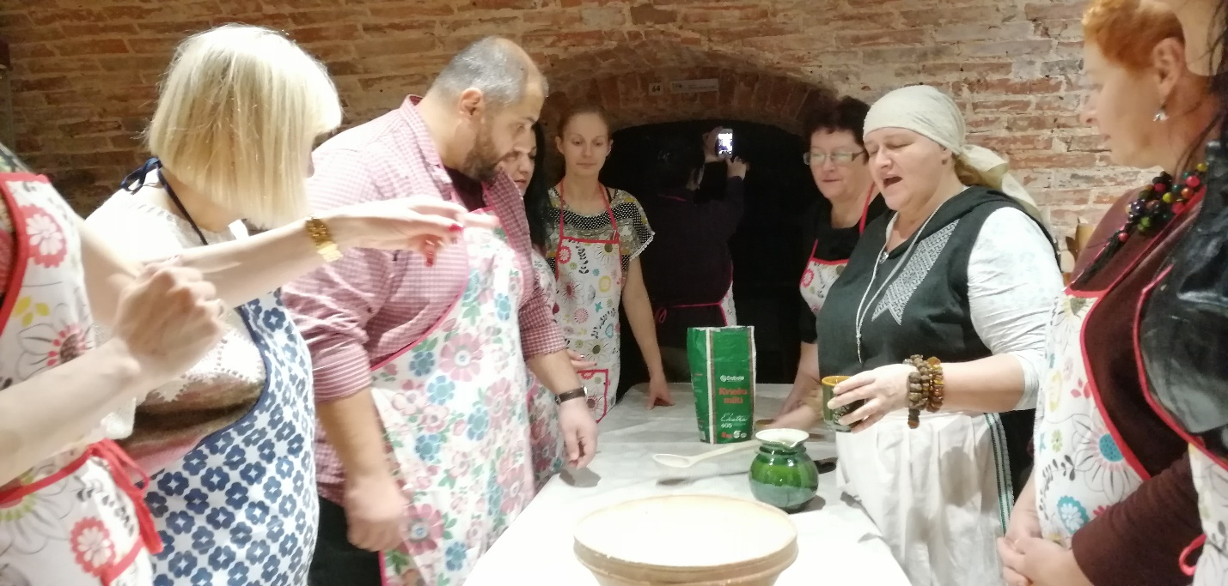

10.attēls. Projekta dalībnieki mācās cept ūdenskliņģeri Aizputes novadpētniecības muzejā
Uzņēmības veicināšana notiek savstarpējā komunikācijā. Lai iedzīvotāji varētu tikties interešu grupās, pašvaldības nodrošina tam atbilstošas telpas. Skrundas novadā šim nolūkam izveidots Skrundas novada multifunkcionālais jaunatnes iniciatīvu centrs. Tā mērķis - sniegt iespēju jauniešiem īstenot savas iniciatīvas, tikties domubiedru grupās viņiem vēlamā laikā, iesaistot aktivitātēs arī jauniešus, kuri ikdienas gaitas pavada attālināti – mācās, studē, strādā ārpus novada teritorijas. Lai veicinātu jauniešu līdzdalību, kas ir viena no prioritārajām Skrundas novada attīstības jomām, izveidota Skrundas novada jauniešu padome un veikta brīvprātīgā darba sistēmas pilnveide. Jaunatnes centra telpu iekārtojums un darbības programma arī tapa uz jauniešu iniciatīvu pamata. Jaunatnes centrs aktīvi iesaistās projektu konkursos, lai mazinātu priekšlaicīgu mācību pārtraukšanu, veicinātu jauniešu uzņēmību, organizētu lietderīgu brīvā laika pavadīšanu, popularizētu brīvprātīgo darbu. Jaunieši pēc savas iniciatīvas ir organizējuši dažādās āra un veselību veicinošas aktivitātes bērniem un viņu ģimenes locekļiem.
Ieguldījumu uzņēmības veicināšanā var sniegt ne vien tradicionāli izglītības īstenotāji, bet arī cita profila iestādes. Piemērs tam ir Kuldīgas restaurācijas centrs. Pēc Kuldīgas novada Domes iniciatīvas ar Norvēģijas finanšu instrumenta atbalstu tas veidots kā koka restaurācijas darbnīca. Tā darbības mērķi ir nodrošināt Kuldīgas vecpilsētas kultūrvēsturiskā mantojuma autentiskuma saglabāšanu nākamajām paaudzēm, veicot konservācijas un restaurācijas darbus atbilstoši mūsdienu prasībām un konsultējot iedzīvotājus par ēku saglabāšanu un uzturēšanu. Ikdienā centra speciālisti izglīto vecpilsētas iedzīvotājus un vēsturisko dzīvojamo māju īpašniekus, rosina viņu izpratni par kultūrvēsturisko mantojumu, tā saglabāšanas nozīmi un vērtību sabiedrībai. Pašvaldība ik gadu rīko akciju “Logi”, kurā vecpilsētas iedzīvotāji em ir iespēja darboties, lai restaurētu sava mājokļa logus. Viņi izmanto Restaurācijas centra darbnīcas telpas un instrumentus, kā arī speciālistu konsultācijas. Restaurācijas centrs veido dažādus pasākumus iedzīvotājiem, tai skaitā ģimenēm. Atraktīvs bija piedāvājums tēva dienas svinībām "Senču dārgumus meklējot", kurā ģimenes ar bērniem iesaistījās dažādos galdniecības darbos un sacensībās.

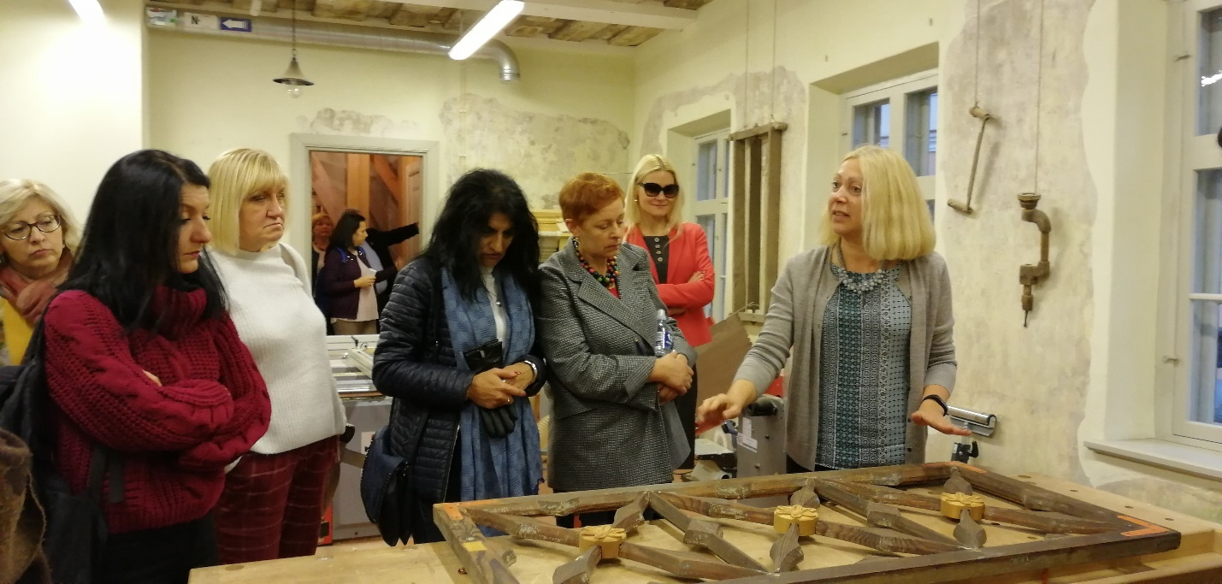

- attēls. Projekta dalībnieki Kuldīgas restaurācijas centrā
Viens no uzņēmības priekšnoteikumiem ir spēja apzināties savas vajadzības. Tādēļ ne vien tieša uzņēmības veicināšana, bet arī aicinājums padomāt par savām vajadzībām, izvērtēt tās, rosina cilvēkus uz noteiktām iniciatīvām. Šauļos projekta dalībniekiem bija iespēja viesoties NATO Aviācijas bāzē. Bāzes darbības un tehnikas prezentēšana lika aizdomāties, cik aizsargāti esam mēs un mūsu ģimenes, un ko mēs varētu darīt, lai parūpētos par savu drošību.

Kopīgie secinājumi
- Ģimenēm ir nozīmīga loma indivīda personības attīstībā un visas sabiedrības attīstībā kopumā. Ģimeņu politika nespēj nodrošināt visas ģimeņu vajadzības, nepieciešams veicināt ģimeņu uzņēmību patstāvīgi rūpēties par savu labklājību.
- Uzņēmības veicināšana ir viena no ES politikas prioritātēm. Tā ietver uzņēmību šaurākā nozīmē, kas attiecas tikai uz ekonomisko darbību, un uzņēmību plašākā nozīmē, kas aptver visas cilvēka darbības sfēras.
- The Entrepreneurship Competence Framework apraksta uzņēmības kompetences sastāvu, identificējot piecpadsmit prasmes. No praktiskā viedokļa nepieciešams saprast, kas un kādā veidā var veicināt uzņēmību.
- Uzņēmība tiek saprasta kā process, kura rezultātā tiek radīta jauna vērtība, kā cilvēku īpašības, kas nodrošina sekmīgu uzņēmējdarbību un kā rīcība uzņēmējdarbības procesa realizēšanā. Ģimenes uzņēmība izpaužas kā ģimenes locekļu īpašības, gan arī kā viņu kopīga rīcība kāda procesa īstenošanā, kurā tiek radīta jauna, ģimenei nozīmīga vērtība.
- Jauno vērtību, kurā rezultējas ģimenes uzņēmība, raksturo ģimenes labklājības pieaugums. Tas izpaužas vajadzību apmierināšanā: mājsaimniecības vajadzībām nepieciešamie ienākumi, mājokļa pieejamība un optimāli sadzīves apstākļi, bērnu audzināšana un veiksmīga karjeras izvēle, vecākās paaudzes vecāku aktīva novecošanās un aprūpe, pozitīvas attiecības starp ģimenes locekļiem un savstarpējs atbalsts, pievilcīga un ģimenei draudzīga apkārtējā vide, drošība, veselība.
- Projekta ietvaros ir noteikti pieci uzņēmības veicināšanas aģenti: ģimene, nevalstiskā organizācija, izglītības iestāde, uzņēmums un valsts vai pašvaldības iestāde.
- Ģimenes uzņēmība tiek veicināta tās iekšienē starppaaudžu sadarbībā. Pozitīvas, ciešas attiecības paaudžu starpā un savstarpējais atbalsts un sniedz būtisku palīdzību ģimenei ikdienā un ir priekšrocība sabiedrībā, kurā pieaug gados vecāku cilvēku īpatsvars. Starppaaudžu mijiedarbībā notiek prasmju pārņemšana, kas sekmē ģimenes uzņēmumu veidošanos.
- Nevalstiskās organizācijas sekmē uzņēmības veicināšanu, piesaistot un apvienojot cilvēkus jaunu vērtību radīšanai. To darbība ir daudzveidīga un vērsta gan uz atsevišķu cilvēku grupu, gan vietējās kopienas, gan nacionālo vajadzību apmierināšanu. Nevalstiskās organizācijas savos projektos iesaista ģimenes un sniedz atbalstu ģimenēm. Nevalstisko organizāciju darbību ietekmē to spēja piesaistīt finansējumu un pašvaldības atbalsts. Nepieciešams popularizēt nevalstisko organizāciju darbību un sasniegumus, lai ar to palīdzību veicinātu ģimeņu uzņēmību.
- Izglītības iestādes pamatā sniedz ieguldījumu uzņēmības veicināšanā formālajā izglītībā, sagatavojot darba dzīvei jauniešus. Veiksmīgas karjeras uzsākšanu sekmē duālo mācību sistēma un audzēkņu mācību uzņēmumi. Audzēkņu uzņēmību ietekmē pedagogu attieksme un paraugs. Uzņēmību veicinošs izglītības piedāvājums pieaugušajiem lielā mērā ir atkarīgs no valsts līdzfinansējuma. Uzņēmības mērķiem kalpo gan programmas, kas veidotas uzņēmējdarbības uzsākšanai, gan sociāli orientētas ģimenes atbalsta programmas. Nozīmīgs resurss ir izglītības iestāžu bibliotēkas, kas līdz ar informatīvo un konsultatīvo atbalstu spēj nodrošināt informācijas pieejamību arī cilvēkiem ar īpašām vajadzībām.
- Uzņēmumi tiešā veidā nenodarbojas ar iedzīvotāju uzņēmības veicināšanu, tomēr tie spēj sniegt ieguldījumu uzņēmības veicināšanā ar savu piemēru. Ģimenes uzņēmumu apmeklējumi iedvesmo cilvēkus, rosina idejas, ļauj uztver uzņēmīgas darbības principus kopveselumā un konkrētā izpildījumā. Uzņēmumu atvērtība apmeklētājiem ir resurss, kuru nepieciešams plašāk izmantot uzņēmības veicināšanai. Tās varētu būt, piemēram, Uzņēmumu naktis līdzīgi kā popularitāti iemantojušās Muzeju, Baznīcu un Zinātņu naktis.
- Valsts un pašvaldību līmenī darbojas uzņēmējdarbības atbalsta institūcijas, kuras palīdz izveidot un attīstīt uzņēmumus, paaugstināt to konkurētspēju. Pašvaldības ietekmes instruments uzņēmības veicināšanai ir tās iestādes. Līdz ar izglītības, kultūras un citām iestādēm, kuras tradicionāli sniedz izglītojošus pakalpojumus, ģimeņu uzņēmību var sekmēt jebkura iestāde, kurai ir saistība ar ģimenes vajadzībām un sadzīvi. To nosaka pašvaldības īstenotā attīstības stratēģija. Pašvaldības spēkos ir nodrošināt fizisko vidi jauniešu domu apmaiņai un interešu apvienošanai, kā arī rosināt viņus veidot iniciatīvas un atbalstīt to īstenošanu.
- Neformāla rakstura aktvitātes vai nepierasta vide, kurā dalībniekiem piedāvā paskatīties uz savām dzīves norisēm no cita skatu punkta, veicina viņu vajadzību izpratni un iniciē vēlmi tās labāk īstenot. Savukārt konkrēti uzņēmības piemēri vairo drošības sajūtu un pārliecību par iespēju ko jaunu radīt. Tā vēl nav uzņēmības prasmju attīstība, taču tas ir procesa nepieciešamais elements, ko varētu nosaukt par attīstības sagatavošanu vai ierosināšanu. Šāda ierosināšana notiek komunikācijā starp iedzīvotājiem un uzņēmējiem, iedzīvotājiem un pašvaldību darbiniekiem, starp ģimenēm un nevalstiskām organizācijām u.tml, Tai tikai ir jāatrod atbilstoša forma, un komunikācijas iniciatoriem ir jāapzinās šis mērķis.

Literatūra
- Āboliņa, L. (2016). Ģimene un tās atbalsta politikas attīstība Latvijā (1990 – 2015). Pieejams: 298-54487-Abolina_Liga_la10049.pdf (lu.lv)
- Eiropas Ekonomikas un sociālo lietu komitejas Atzinums par tematu “Ģimenes politikas loma demogrāfisko pārmaiņu jomā nolūkā popularizēt paraugprakses apmaiņu dalībvalstīs. (2011). Brisele
- Enciklopēdiskā vārdnīca. (1991). Rīga, 229. lpp
- EntreComp: The Entrepreneurship Competence Framework (2016)
- Latvijas Vēstnesis. (1998). Nr. 205/207
- Oganisjana, K. (2015). Starpdisciplinārās mācības uzņēmības un uzņēmējspējas veicināšanai. Rīga, Latvijas Universitāte
- Pārresoru kordinācijas centrs. (2019) Latvijas ģimenes paaudzēs 2018: analītisks ziņojums. Pieejams:http://petijumi.mk.gov.lv/sites/default/files/title_file/Latvijas-gimenes-paaudzes-2018.pdf

Pielikums
Labās prakses piemēru objekti

Latvija

Kuldīgas restaurācijas centrs | https://www.kuldiga.lv/kuldiga/kuldigas-vecpilseta/aslaukosas-centrs
NVO “Kuldīgas Senioru skola” | https://www.youtube.com/watch?v=5DjnKfciqrs  https://epale.ec.europa.eu/lv/blog/senioru-dzives-ilgumam-un-daudzveidibai
Skrundas multifunkcionālais jauniešu iniciatīvu centrs | http://www.skrunda.lv/lv/pasvaldiba/iestadesstrukturvienibas/jauniesu-centrs/skrundas-novada-multifunkcionalais-jaunatnes-iniciativu-centrs/  https://www.facebook.com/skrundasjauniesucentrs/
NVO “Kodols” | https://www.aizputesnovads.lv/aslaukos/nvo/aslauko-kodols
Aizputes Novadpētniecības muzejs | https://www.aizputesmuzejs.lv/lv/
Kafejnīca ”Piparmētra” | https://www.facebook.com/B.A.A.piparmetra/
Mākslas galerija “Mētra” | http://www.metra-a.lv/
Aizputes novada pašvaldība | https://www.aizputesnovads.lv/  https://epale.ec.europa.eu/lv/resource-centre/content/uznemejdarbiba-un-pieauguso-izglitiba-aizputes-novada
Lietuva

Aptieka “Valerijonas” | https://www.valerijonas.lt/
Sadarbības centrs Spiečius | https://www.verslilietuva.lt/aslaukos/spiecius/bendradarbystes-centras-spiecius/
Uzņēmums “Baltik Vairas” | https://www.baltikvairas.lt/
Šauļu profesionālās izglītības centrs | https://www.sprc.lt/
NATO Aviācijas bāze | https://www.facebook.com/Aviacijosbaze/
Ziemeļlietuvas koledža | http://www.slk.lt/  https://www.facebook.com/Siaures.Lietuvos.kolegija/?__tn__=%2Cd%2CP-R&eid=ARDi-2_kibsoIrtZHpoPQr6471PkSEOHvPpMEqes12TtOsfTyHvSzMVV-OdO6OxaOiOW3W7Neu8tggOc
Šauļu universitātes bibliotēka | https://biblioteka.su.lt/lt/
Ziemeļmaķedonija

Uzņēmums “Comfy Angel” | https://www.facebook.com/ComfyAngel/
Pārtikas uzņēmums ,,Gurmano“ Slavejā, Krivogaštanas pašvaldībā | https://www.kpromet.mk/en/article/about-us-1/  https://www.foodbevg.com/MK/Prilep/1581301001929059/Gurmano
Etno telpa Kruševo  (Nikola Martinoski muzejs) | https://krusevo.mk/explore/nikola-martnoski-gallery
Profesionālā vidusskola Orde Copela Prilepā | https://www.souordecopela.edu.mk/
Profesionālā vidusskola “Riste Risteski-Ricko” | https://ricko.edu.mk/
Profesionālā vidusskola “Gorce Petrov” | https://gorcepetrov.mk/
Kafejnīca “Skar” | http://www.pizzaskar.mk/
NVO Tradicija
Uzņēmums “V-Krem” | https://www.facebook.com/V-%D0%9A%D1%80%D0%B5%D0%BC-101376435003247/
Paraplanierisma klubs Kruševo | https://paraglidingmacedonia.com/tandem-flight-krusevo/

